様式第２号（第５条関係）
補聴器購入費助成金交付意見書
１．氏名等 | 住 所
１．氏名等 | 氏 名 |  |  |  | 生年月日 |  | 年 月 日（ 歳）
２．原傷病名
３．平均聴力 | 右耳 |  | デシベル |  |  | 左耳 |  | デシベル
３．平均聴力 | *補聴器購入費助成金の交付条件：両耳の聴力レベルが40dB以上70dB未満で、身体障害者手帳の対象とならない40歳以上の方です。
４．障がいの状況等 | （障がいの状況）
５．聴力検査 | 聴力検査実施日 年 月 日 |  |  |  |  |  |  |  | ６．補聴器の処方  （１個支給）
５．聴力検査 | オージオグラム  オージオグラム | オージオメーターの形式  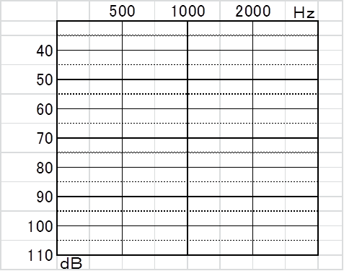 |  |  |  |  |  |  | □耳かけ型  □右耳・□左耳
５．聴力検査 | オージオグラム  オージオグラム |  |  |  |  |  |  |  | □ポケット型  □右耳・□左耳
５．聴力検査 | オージオグラム  オージオグラム |  |  |  |  |  |  |  | □耳穴型  □右耳・□左耳
５．聴力検査 | オージオグラム  オージオグラム |  |  |  |  |  |  |  | ７．イヤモールドの処方
５．聴力検査 | オージオグラム  オージオグラム |  |  |  |  |  |  |  | □必要・□不要
５．聴力検査 | その他検査 | ＊オージオグラムによる検査が不可能な場合は、その理由と検査方法(ABR等)を記載し、検査結果表を添付してください。（上記の３（平均聴力）及び４（障がいの状況等）は記載してください。）
５．聴力検査 | その他検査 | （検査方法） |  | （理由）
上記のとおり意見する。
年 月 日 所 在 地
医療機関名
医師氏名
＊この意見書を作成できる医師は、耳鼻咽喉科の医師に限ります。

